Федеральное государственное образовательное бюджетное
учреждение высшего образования.
«Финансовый университет
при Правительстве Российской Федерации»
(Финансовый университет)

Департамент «Логистика и маркетинг»
ДОМАШНЕЕ ТВОРЧЕСКОЕ ЗАДАНИЕ
ПО ДИСЦИПЛИНЕ
«Маркетинговые исследования и ситуационный анализ»
По теме: « Электромобили – будущее или бессмысленная трата ресурсов »

Выполнил:
студент группы РСО20-8
Самсонов Даниил Алексеевич
Проверила:
Крайнева Раиса Канафиевна,
к.э.н., доцент

Москва 2020

СОДЕРЖАНИЕ

ВВЕДЕНИЕ 3
1. Теоретический обзор рынка автомобилей 5
1.1 История и технические характеристики электромобиля 5
1.2 Современное состояние рынка электромобилей 6
1.3 Продвижение электромобилей 10
2. Маркетинговое исследование компании «Tesla Motors» 11
2.1 Концепция «4P» 11
2.2 SWOT-анализ по электромобилям Tesla 14
2.3 Основные направления развития «Tesla Motors» 15
Заключение 16
Список литературы 17

ВВЕДЕНИЕ

Мир столкнулся со множеством глобальных проблем, в том числе и экологическими («парниковый эффект», «озоновые дыры» и т.д.). Разумеется, что необходимо решать эти проблемы, иначе человечество встанет на пороге вымирания. Электромобиль является одним из множества решений этих проблем, так как благодаря ему снижается количество выхлопных газов в атмосфере. Но данное решение влечет за собой другие проблемы, например, насколько удобны в использовании электромобили, много ли зарядных станция в разных странах, как быть нефтяным компаниям и т.д.
Актуальность исследования темы распространения электромобилей обусловлена ростом экологических проблем.
Целью работы является маркетинговое исследование рынка электромобилей как во всем мире, так и в отдельных странах, анализировать насыщенность рынка электромобилями. Исходя из цели, выделим следующие задачи:
- проанализировать, насколько электромобили популярны в мире и в отдельных странах;
- выявить преимущества и недостатки электромобилей;
- определить выгодность покупки электромобилей;
- исследовать, насколько электромобили удобны в эксплуатации и обслуживании в разных странах.
Методы исследования:
- поиск информации в Интернете;
- сравнение разных моделей электромобилей;
- анализ разных моделей электромобилей.
Структура работы:
- введение;
- первая глава;
- вторая глава;
- 2 рисунка;
- 6 таблиц;
- заключение;
- список литературы.

1. Теоретический обзор рынка автомобилей
1.1 История и технические характеристики электромобиля

Перед тем, как начать исследование, я бы хотел обозначить основное понятие - электромобиль. Электромобиль - автомобиль, приводимый в движение одним или несколькими электродвигателями с питанием от независимого источника электроэнергии (аккумуляторов, топливных элементов, конденсаторов и т. п.), а не двигателем внутреннего сгорания. Основные элементы электромобиля те же, что и у обыкновенного автомобиля с ДВС:
- Силовая установка.
- Электрооборудование.
- Кузов.
Разница заметна с первого взгляда - в списке отсутствует топливная система.
Многие думают, что электромобили появились с изобретением автомобиля Tesla, но, на самом деле, электромобили появились во второй половине двадцатого века. Первым электромобилем принято считать Morrison Electric, выпущенный в 1890 г. Известный инженер Фердинанд Порше тоже выпустил свой электрокар под названием Lohner Porsche в 1898 году - за 33 года до основания компании Porsche. Несмотря на популярность электромобилей, бензиновые двигатели всё-таки вытеснили электрические. Особенно после того, как Генри Форд выпустил Ford Model T в 1912 году, который стоил 650$ (в то время электромобили стоили примерно 1600$, то есть, почти в 2.5 раза больше). Форд тоже попытался последовать «тренду» электромобилей, сотрудничая с Томасом Эдисоном, но автомобиль так и не поступил в производство. В наше время электромобили приобрели популярность благодаря изобретению Илона Маска - Tesla, в частности Tesla Roadstar, выпущенная в 2008 году [11].
В таблице 1 представлены основные преимущества и недостатки электрокаров.

Таблица 1 Обзор преимуществ и недостатков электромобилей*.
Преимущества | Недостатки
- Отсутствие вредных выхлопных газов, экологически чистый продукт  - Низкая взрывоопасность при аварии  - Применение более дешевой энергии (электричества) Экономичное техобслуживание  - Отсутствие шума во время движения | - Дефицит зарядных станций;  - На полном заряженном аккумуляторе электромобиль может проехать маленькое расстояние;  - На зарядку требуется много времени (4-8 часов);  - Электромобили не подходят для семьи, так как большинство из них имеют только два посадочных места;  - Несмотря на то, что обслуживание и «топливо» дешевое, сами электромобили довольно дорогие  - Низкая доступность запчастей, все придется покупать под заказ.
*Источник: составлено автором
На основании информации, представленной в таблице 1, можно сказать, что основными преимуществами является экологичность и применение дешевой энергии (электричество). Это поможет решить глобальные экологические проблемы.

1.2 Современное состояние рынка электромобилей

Популярность электрокаров с каждым годом возрастает. Все больше стран начинают осознавать важность использование электричества как топлива для транспортных средств в целях улучшения экологического состояния мира в целом. За 5 лет продажи электромобилей увеличились в 12 раз (2014 г - 600 000 электрокаров; 2019 г - 7 200 000). Наиболее популярны электромобили в Европе, а также в США и Китае.
На рисунке 1 представлена статистика, на которой отражено количество проданных электромобилей в разных странах.
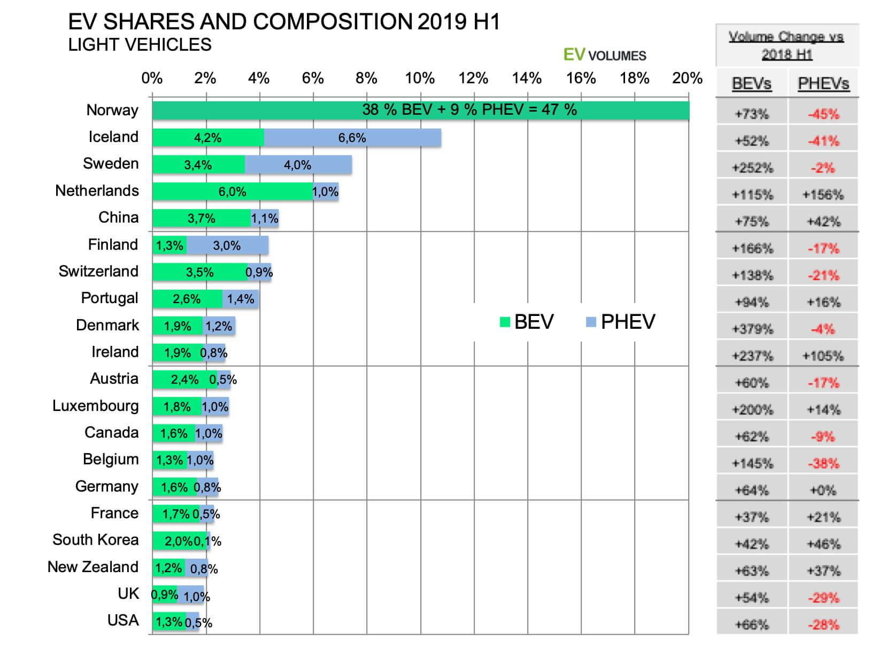
Рис. 1. Доля электромобилей на рынке авто по странам *
* источник:[10]
Для справки:
BEV - транспортные средства, работающие на энергии от батарей.
PHEV - это транспортные средства, имеющее мощный гибридный привод.
Различие состоит в том, что в то время как в обычном гибридном устройстве заряд батареи происходит только во время восстановления энергии от торможения (или от работающего двигателя внутреннего сгорания), батарею в плагине можно заряжать от внешнего источника питания, например, от бытовой розетки.

На основании изученной статистики, можно сказать, что лидерами продаж электрокаров является Норвегия, Исландия, Швеция и Нидерланды. Высокий спрос на электромобили в этих странах обусловлен озабоченностью стран экологическими проблемами. Следует отметить, что скандинавские страны имеют высокий уровень жизни и покупательской активности, поэтому граждане могут себе позволить приобретение электрокаров.

В таблице 2 представлены 5 самых продаваемых моделей электромобилей в Европе.

Таблица 2. Топ 5 электромобилей Европы (по кол-ву проданных электромобилей)*.
Позиция в рейтинге | Модель | Кол-во проданных электромобилей, шт
1 | Tesla Model 3 | 95 247
2 | Renault Zoe | 47 488
3 | Mitsubishi Outlander PHEV | 34 597
4 | Nissan Leaf | 33 155
5 | BMW i3 | 32 828
*Источник: [1]

Топ-5 электромобилей США
Естественно, что в Соединенных Штатах Tesla доминирует тотально (78% продаж EV в Штатах), занимая в рейтинге продаж три места в первой «пятерке».
В Таблице 3 представлены 5 самых продаваемых моделей электромобилей в США.

Таблица 3. Топ 5 электромобилей США(по кол-ву проданных электромобилей)*.
Позиция в рейтинге | Модель | Кол-во проданных электромобилей, шт
1 | Tesla Model 3 | 154 836
2 | Tesla Model X | 18 500
3 | Chevrolet Bolt | 16 418
4 | Tesla Model S | 13 300
5 | Nissan Leaf | 12 365
*Источник: [1]

ТОП-5 электромобилей Китая
Китайский рынок автомобилей в 2019 году стал одним из наиболее насыщенных электромобилями: за 2019 год в Китае было продано 1,177 млн «электричек». Китайцы не меняют свои традиции, продолжают поддерживать отечественного производителя и покупать китайские модели электромобилей.
В таблице 4 представлены 5 самых продаваемых моделей электромобилей в Китае.
Таблица 4. Топ 5 электромобилей Китая (по кол-ву проданных электромобилей)*.
Позиция в рейтинге | Модель | Кол-во проданных электромобилей, шт
1 | BAIC EU-Series | 111 047
2 | BYD Yuan | 67 839
3 | SAIC Baojun E-series EV | 60 050
4 | Chery eQ EV | 39 401
5 | BYD Tang PHEV | 34 084
*Источник: [1]
Российский рынок электромобилей
В России рынок электромобилей развивается очень медленно по сравнению с соседними странами. За 2019 год было продано всего 353 новых электрокара. Россия не стремится развивать рынок автомобилей, так как не стоит забывать, что она является одним из главных нефтяных центров…… Но, несмотря на это, С.С. Собянин пообещал заменить все дизельные автобусы в столице на электробусы к 2030 году, чтобы уменьшить объёмы выхлопных газов в столице [12].
В таблице 5 представлены 5 самых продаваемых моделей электромобилей в России.

Таблица 5. Топ 5 электромобилей России(по кол-ву проданных электромобилей)*.
Позиция в рейтинге | Модель | Кол-во проданных электромобилей, шт
1 | Jaguar I-Pace | 131
2 | Nissan Leaf | 131
3 | Tesla Model X | 46
4 | Tesla Model S | 22
5 | Tesla Model 3 | 13
*Источник: [1]

1.3 Продвижение электромобилей

Как было отмечено одним из недостатков, цены на электромобили намного выше классических автомобилей. Это связано с дорогими комплектующими электрокара. Электромобиль класса «выше среднего» для большой семьи с запасом хода более 250 км обойдется потребителю примерно в 2 млн рублей. За такие деньги можно приобрести «топливный» автомобиль комфорт-класса. Но не стоит забывать о том, что электричество намного дешевле бензина и солярки. Также электромобиль не требует затрат на такие расходные материалы как свечи зажигания, моторное масло и т.д. Следовательно, за счёт этого электромобиль сможет снизить расходы на обслуживание.
Если рассматривать премиум-сегмент электромобилей, в частности продукцию компании «Tesla Motors», то нужно отметить, что они совершили революцию на рынке электромобилей и на данный момент представляют одни из самых качественных электрокаров.

Таким образом, можно сказать, что количество электромобилей на дорогах становится все больше и больше. Производство еще не совсем налажено, многие проекты находятся в разработке, но наряду с этим, электромобили имеют множество преимуществ. На данный момент электромобили пользуются огромной популярностью в Европе, но в скором времени они станут самым востребованным видом транспорта во всем мире.

2. Маркетинговое исследование компании «Tesla Motors»
Краткая характеристика потребителей
С каждым годом увеличиваются объёмы загрязнения планеты, и люди все больше и больше заботятся об экологическом состоянии Земли. «Зеленое население» пытается всеми способами уменьшить степень загрязнения окружающей среды путем использования перерабатываемых ресурсов и возобновляемых источников энергии (вода, ветер). Эти люди испытывают потребность в транспорте, который не нанесет вред окружающей среде, а также обеспечит комфорт во время поездки. Во время создания своего продукта компания Tesla Motors руководствовалась этими потребностями потенциальных потребителей.

Портрет потребителя электромобиля Tesla:
- мужчина;
- 35 – 45 лет;
- заботится об окружающей среде и пытается внести вклад в решение экологических проблем;
- имеет высокий доход;
- ценитель IT – технологий;
- предпочитает тихие и комфортные поездки.

2.1 Концепция «4P»
Рассмотрим концепцию электромобилей Tesla на основе классической маркетинговой теории «4P».

Product
Продукт представляет собой высокотехнологичный электромобиль. В модельном ряде Tesla насчитывается 5 моделей. Электрокары полностью работают на электричестве без использования нефтяных продуктов. Интерьер выполнен из высококачественных материалов, что придает электромобилю солидность, а передовые технологии (автопилот), которыми обладает исключительно компания Tesla, делает электрокар эксклюзивным и экстравагантным. Стоит отметить, что производство персонализировано под каждого потребителя. На рисунке 2 представлена характеристика электромобилей Tesla.

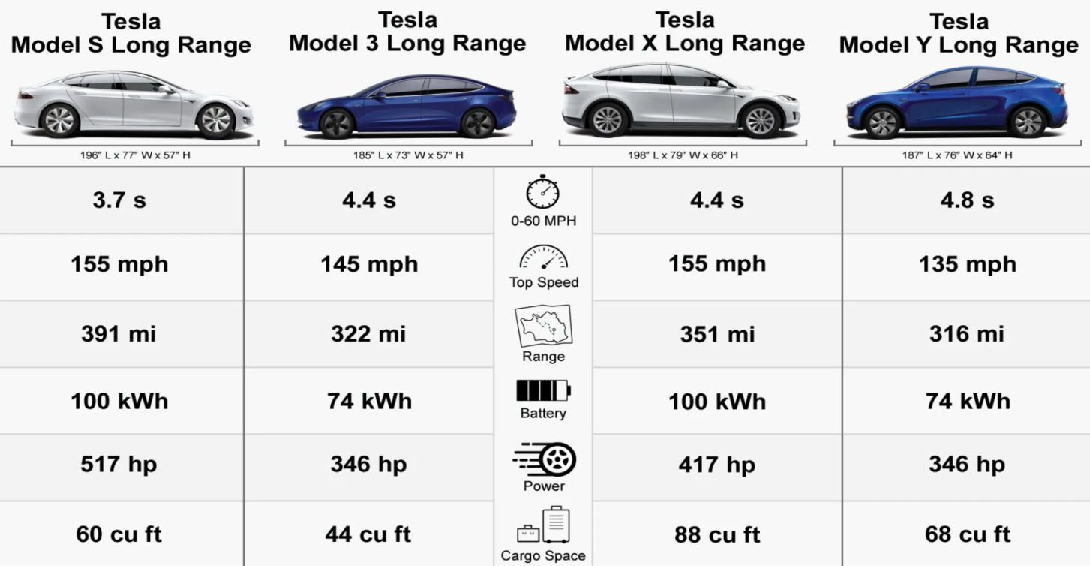
Рис.2 Характеристика электромобилей Tesla*.
*Источник: [13]

Для справки:
Top speed – максимальная скорость.
Range – максимальное расстояние, которое электромобиль проедете на заряженном аккумуляторе.
Battery – энергоемкость аккумулятора.
Power – мощность электромобиля.
Cargo Space – грузовое пространство.

Place
Продукция Tesla изначально продавалась на территории США. Через некоторое время фирма покорила Европу и весь материк. Также эта компания является уникальной, так как она не имеет дилеров. Фирма имеет прямой канал распределения своих продуктов. Tesla привлекает потребителей с помощью трёх каналов:
- Тест-драйвы.
- Онлайн-продажи.
- Собственные магазины.
Персонал, работающий в «шоурумах», получает фиксированную зарплату, независимую от продаж. Это еще одна особенность компании Tesla. Этим самым Илон Маск также хотел доказать уникальность своих электрокаров.

Price
Продукция рассчитана на сегмент машин премиум-класса, поэтому цена довольно высокая. Повышенная цена исходит из высоких цен на комплектующие, а также из технологий, которые Tesla использует в своих электромобилях. Цены на электрокары Tesla вуалируются от 3 млн до 16 млн рублей.

Promotion
Несмотря на то, что Tesla Model S стала самым продаваемым автомобилем в Норвегии и самым стильным электрокаром Кремниевой Долины, компания не использует рекламу. Можно сказать, что за счет «личности» Илона Маска, которого знает весь мир, компания приобрела такую популярность. Стоит отметить, что шоурумы, в которых выставлены модели, также служат в роли «фотозоны». Многие люди приходят в салон, чтобы просто сфотографироваться с самым модным электромобилем и выставить фото в соц. сети, тем самым «осветить» автомобиль определенной публике.

2.2 SWOT-анализ по электромобилям Tesla

В Таблице 6 представлены сильные и слабые стороны, угрозы и возможности электромобиля Tesla.

Таблица 6. SWOT-анализ по электромобилям Tesla*
Сильные стороны | Слабые стороны
- Большой запас хода по сравнению с конкурентами  - Эксклюзивные технологии  - Футуристический дизайн  - Все электрокары персонализированы  - Главный игрок на рынке электромобилей | - Высокая цена  - Низкая безопасность (при сбое в работе автопилота, может произойти авария)  - Требует постоянного подключения к Интернету  - Технические проблемы с управлением  - Слабо развитое маркетинговое продвижение
Возможности | Угрозы
- Уменьшение объемов производства нефтяных компаний  - Увеличение экологических барьеров для топливных автомобилей  - Рост количества электростанций для электрокаров  - Реклама продукции на различных платформах для привлечение новых клиентов | - Совершенствование электромобилей конкурентов  - Высокие таможенные пошлины  - Проведение успешной рекламной кампании конкурентами
*Источник: составлено автором

На основании таблицы 6, можно сказать, что самыми слабыми сторонами электрокара является высокая цена и слабо развитое маркетинговое продвижение, к сильным сторонам можно отнести большой запас хода и эксклюзивность технологий. Основная угроза – совершенствование электромобилей конкурентов, но, проведя успешную рекламную кампанию, Tesla сможет компенсировать это.

2.3 Основные направления развития «Tesla Motors»

На основании анализа компании Tesla, можно сказать, что из-за отсутствия развитого маркетингового продвижения, фирма упускает огромную прибыль. Необходимо увеличить количество официальных дилеров в странах, подготовить необходимое информационное поле (пропаганда электромобилей и заботы об окружающей среде). Также стоит обратить внимание на увеличение ассортимента продукции и предложение потребителям более бюджетной модели электрокара. Возможно, разработать концепт электроскутеров, электросамокатов и тд. Если существует проблема малого запаса хода, то ввести в производство «канистру» с электричеством, подобие портативной зарядки.

Заключение

Таким образом, в ходе работы была проанализирована популярность электромобилей, выявлены их преимущества и недостатки, определена выгодность покупки электрокаров, исследованы, насколько они удобны в эксплуатации. Также был проведено маркетинговое исследование компании «Tesla Motors».
Электромобили с каждым годом приобретают популярность и формируют свою «немаленькую» аудиторию. Экологические проблемы все больше и больше волнуют население, и электромобили способствуют решению этих проблем. Больше всего электромобилей покупают в Европе. Электромобили такие недостатки, как малый запас хода, дефицит зарядных станций и недоступность деталей, но в то же время, они экологичные и используют возобновляемую энергию. Несмотря на то, что цены на электромобили завышены, дешевое обслуживание полностью компенсирует это. Наиболее удобно эксплуатировать электромобили в Европе и Америке, так как в этих странах расположено наибольшее количество зарядных станций. Но в скором времени власти всех стран создадут все возможные условия для использования таких высокотехнологичных изобретений, как электромобили.

Список литературы

- Рынок электромобилей-2019 и прогнозы на 2020 год https://www.drom.ru/info/misc/78049.html
- Почему электромобили до сих пор такие дорогие? https://zen.yandex.ru/media/id/5a637e1ff031736003966311/pochemu-elektromobili-do-sih-por-takie-dorogie-5abe2651f031731b9711a24a
- Статистика продаж электромобилей 2010-2019 https://zen.yandex.ru/media/elbook/statistika-prodaj-elektromobilei-20102019-5f0069931958ab3d4207a8bb
- Небольшой выхлоп: рынок электромобилей растёт медленными темпами https://www.dp.ru/a/2020/10/23/Nebolshoj_vihlop
- История развития Tesla Motors https://zen.yandex.ru/media/id/5d7f1d8c0a451800adff291c/istoriia-razvitiia-tesla-motors-5d862f6504af1f00ad9d0434
- Плюсы и минусы автомобилей Tesla https://zen.yandex.ru/media/valdemarz/pliusy-i-minusy-avtomobilei-tesla-5d9e1e521e8e3f00ad448234
- Преимущества TESLA испаряются с приходом гигантов на рынок https://zen.yandex.ru/media/id/5f4f93e71005e552073f479c/preimuscestva-tesla-ispariaiutsia-s-prihodom-gigantov-na-rynok-5f75a0ebcdcd496427348b21?utm_source=serp
- Рекламная пауза: как Tesla уничтожает маркетинг https://platfor.ma/magazine/text-sq/projects/reklamnaya-pauza/
- Без рекламы и агентств: за счёт чего Tesla продвигает свои электрокары https://vc.ru/marketing/21263-tesla-market
- Статистика продаж электромобилей в Европе за 1-ое полугодие 2019 года показывает тенденцию устойчивого роста. https://zen.yandex.ru/media/iap_zts/statistika-prodaj-elektromobilei-v-evrope-za-1oe-polugodie-2019-goda-pokazyvaet-tendenciiu-ustoichivogo-rosta-5d61109fbf50d500ad7c3037
- Когда появились первые электромобили или что было до Теслы? https://zen.yandex.ru/media/gear5/kogda-poiavilis-pervye-elektromobili-ili-chto-bylo-do-tesly-5ef2d4238d3a946a7b637dd1
- Москва планирует полностью заменить автобусы электробусами до 2030 года https://tass.ru/ekonomika/9734407
- Tesla Model Y vs Model 3 vs Model X vs Model S (Long Range & Performance Trims) https://cleantechnica.com/2020/04/18/tesla-model-y-vs-model-3-vs-model-x-vs-model-s-long-range-performance-trims/amp/

